
Граждане, имеющие доступ к сети Интернет, могут воспользоваться всеми преимуществами быстрого и бесконтактного документооборота и получить необходимые услуги без потери времени и качества.
Зарегистрировавшись один раз на сайте www.gosuslugi.ru, Вы получите доступ ко всем услугам портала, в том числе и тем, которые оказываются МВД России.

Преимущества подачи заявления в электронном виде являются:

- Получение государственной услуги в одно посещение;
- Приоритетный порядок очного приема;
- Отсутствие необходимости заполнения бланков заявлений на бумажном носителе;
- Заявление может быть заполнено и направлено в любое удобное время, независимо от времени суток, выходных и праздничных дней, с любого компьютера, имеющего доступ к сети Интернет.

Перечень государственных услуг по линии регистрационно-миграционной работы, которые можно получить в электронном виде:
● Выдача паспорта гражданина Российской Федерации (в случаях: приобретения гражданства РФ, достижения 14-летнего возраста, достижения возраста 20 или 45 лет, в связи с непригодностью к использованию, с обнаружением неточности или ошибочности записей, с хищением или утратой паспорта, с изменением внешности, изменением пола, в случае изменения фамилии, имени, отчества, сведений о дате и месте рождения);
● Оформление загранпаспорта;
● Регистрационный учет (регистрация и снятие с регистрационного учета гражданина по месту жительства или пребывания);
● Предоставление адресно-справочной информации (Обнаружение ошибок, неточностей или иных недостоверных сведений, установленных в процессе ознакомления со сведениями о себе, в целях их устранения. Ознакомление со своими персональными данными, открытие (закрытие) общего доступа ко всему или отдельному перечню своих персональных данных. Получение адресно-справочной справочной информации в отношении другого физического лица);
● Оформление и выдача приглашений на въезд в Российскую Федерацию иностранных граждан и лиц без гражданства.

Не забывайте при получении услуги оставлять отзыв любым удобным для Вас способом:
- оставить номер своего сотового телефона сотруднику подразделений по вопросам миграции для последующего участия в смс-опросе;
- оставить отзыв на сайте Вашконтроль.ру (vashkontrol.ru)
- оставить отзыв на сайте мвд.рф (раздел МВД России → Госуслуги).

Указанные Вами сведения обязательно повлияют на улучшение качества предоставления государственных услуг и помогут выявить проблемы в оказании государственных услуг населению.


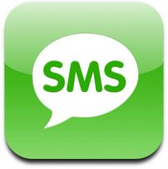
В связи с применением мобильной связи в целях проведения оценки гражданами качества государственных услуг могут появиться случаи мошеннических СМС-рассылок с различных номеров мобильных телефонов или коротких номеров, замаскированных под официальные сообщения федеральных органов исполнительной власти или органов государственных внебюджетных фондов и требующих от Вас каких-либо действий.
При получении подобных СМС-сообщений мы настоятельно просим Вас быть внимательными и помнить, что:
1) рассылаемые федеральными органами исполнительной власти и органами государственных внебюджетных фондов СМС-сообщения могут содержать исключительно предложение оценить качество государственной услуги (сообщения с просьбой о переводе денежных средств, предоставлении каких-либо персональных данных, предложением перезвонить федеральным органами исполнительной власти или органам государственных внебюджетных фондов не отправляются);
2) в СМС-сообщении федерального органа исполнительной власти или органа государственного внебюджетного фонда указывается число, месяц и год получения государственной услуги, а также краткое наименование федерального органа исполнительной власти или органа государственного внебюджетного фонда, предоставившего государственную услугу;
3) СМС-сообщения федеральных органов исполнительной власти и органов государственных внебюджетных фондов всегда отправляются с номера 0919.
Отправка ответного СМС-сообщения для гражданина является бесплатной.

Адреса в сети интернет

МВД России – мвд.рф

УВМ ГУ МВД России по Волгоградской области – 34.мвд.рф

ГУВМ МВД России – 34.мвд.рф

Единого портала государственных и муниципальных услуг (функций) – gosuslugi.ru

Адрес электронной почты для направления обращений граждан – uvm34@mvd.ru
Для получения государственной услуги в электронном виде необходимо зарегистрироваться на Едином портале государственных услуг и подтвердить личность. Это займёт совсем немного времени и откроет Вам широкие возможности для получения государственных услуг, не только по линии регистрационно-миграционной работы !

Для тех, кто ещё не зарегистрировался на Едином портале государственных услуг www.gosuslugi.ru предлагаем инструкцию по регистрации.

Инструкция по регистрации на Едином портале www.gosuslugi.ru

После перехода на портал gosuslugi.ru в правом верхнем углу необходимо нажать кнопку «Регистрация»:
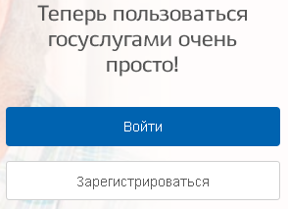
Затем необходимо заполнить форму регистрации, которая включает в себя указание имени, фамилии, номера телефона или электронной почты.
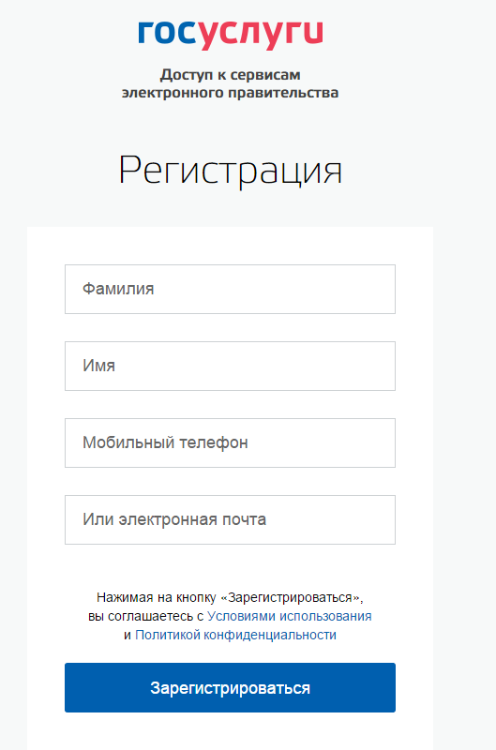
После чего последует этап подтверждения номера мобильного телефона или электронной почты.
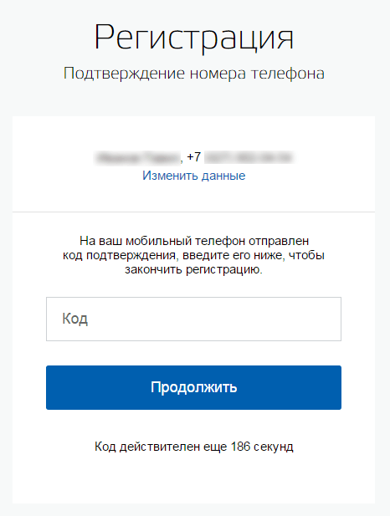
Если указан номер мобильного телефона, то на следующей странице в поле «Код» необходимо ввести комбинацию из цифр, высланных в виде СМС-сообщения на мобильный телефон, указанный при регистрации. Затем необходимо нажать кнопку «Подтвердить».
Если при регистрации был указан адрес электронной почты вместо номера мобильного телефона, то потребуется перейти по ссылке из письма, высланного системой на электронный ящик.
На следующем этапе необходимо придумать пароль и задать его через специальную форму, введя два раза.
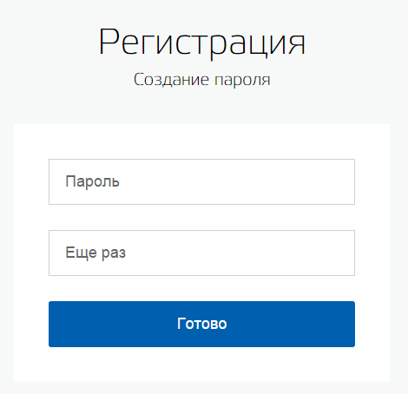
Будьте внимательны, данный пароль будет использоваться для входа в личный кабинет, поэтому крайне не рекомендуется использовать простые комбинации цифр или букв.
На данном этапе регистрация упрощенной учетной записи завершена.

Теперь можно пользоваться ограниченным количеством услуг, подтверждение личности для которых не требуется, а также получать услуги справочно-информационного характера.
Для того, чтобы полноценно пользоваться порталом, нужно заполнить личную информацию и подтвердить личность, тем самым повысив свой уровень доступа на Портале.
После уведомления об успешно завершенной регистрации, система перенаправит на форму заполнения личных данных, включающих в себя паспортную информацию и данные СНИЛС, поэтому эти документы необходимо подготовить заранее.
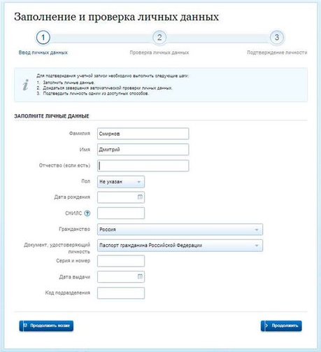

Процедура подтверждения личных данных так же проста, а подтвержденная учетная запись имеет огромные преимущества. Благодаря ей можно пользоваться всеми услугами, представленными на портале.
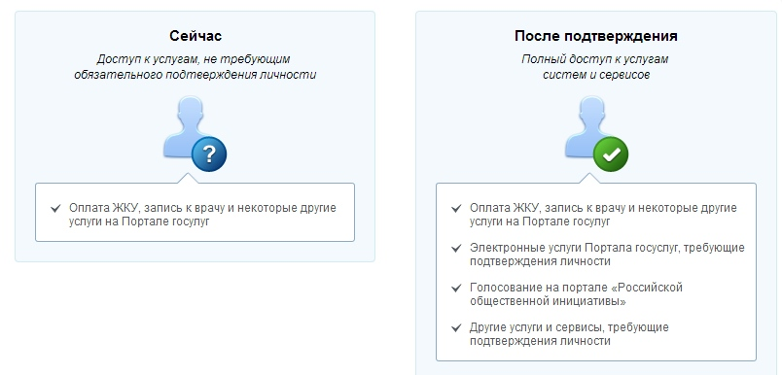
Личные данные следует заполнять внимательно и аккуратно.
Обязательно необходимо заполнить адрес регистрации и места проживания.
После заполнения формы на предыдущем этапе, указанные личные данные отправляются на автоматическую проверку в Пенсионный Фонд РФ и МВД России.
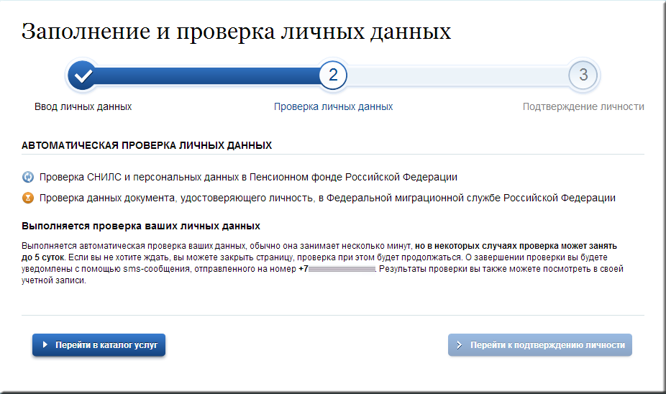
С результатами данной проверки можно ознакомиться через несколько минут. В особых случаях проверка может занять довольно много времени, но случается такое редко. После того как данная процедура успешно завершится, на мобильный телефон или на адрес электронной почты будет выслано уведомление с результатом проверки, а также соответствующее состояние отобразится на сайте.
Еще один этап регистрации пройден. Теперь учетная запись – стандартная, однако перечень услуг ограничен, для этого необходимо подтвердить свою личность
Для того, чтобы полноценно пользоваться государственными и муниципальными услугами в электронной форме, необходимо иметь подтвержденную учетную запись.
Для подтверждения учетной записи рекомендуется личное обращение в ближайший пункт активации учетной записи (многофункциональный центр, отделение Почты России, орган местного самоуправления и т.д.). Перечень таких пунктов указан на портале www.gosuslugi.ru.

В многофункциональных центрах (МФЦ) вы можете не только пройти этап подтверждения личности, но и пройти все этапы регистрации на Портале госуслуг и сразу получить подтвержденный аккаунт)

Подтвердить свою личность таким способом можно в любой момент и без ожидания, просто посетив любой из списка предложенных на портале центров. Потребуется предъявить документ, который был указан на этапе ввода личных данных (паспорт гражданина Российской Федерации).
После завершения процедуры активации учетной записи на портале www.gosuslugi.ru доступны все услуги, а на странице личного кабинета появится логотип подтвержденной учетной записи!

Если вы столкнулись с какими-либо проблемами, звоните в службу поддержки Единого портала государственных услуг
по телефону 8 (800) 100-70-10

